Gimnazija Jožeta Plečnika, Ljubljana

Seminarska naloga

Emily Brontë: Viharni vrh

Ljubljana, 10.12.2009

KAZALO

KAZALO 2
Uvod 3
Biografija avtorice 3
Delo avtorice 4
Viharni vrh 4
Obnova 5
Opis oseb 6
Zaključek 7
Literatura 7

Uvod

Predstavil vam bom delo znane angleške pisateljice Emily Brontë, z naslovom Viharni vrh. Najprej bom povedal nekaj o njenem življenju in delu. Predstavil bom tudi celoten roman Viharni vrh in njegove značilnosti.

Biografija avtorice

Emily Brontë se je rodila 30. julija 1818, v kraju Thornton, Yorkshire, v Angliji pastorju Patricku Bruntyju in Mary Branwell. Že njen oče je poskušal s pisateljevanjem in izdal zbirko pesmi, vendar niso dosegle uspeha. Takrat se je preimenoval v Brontë in se poročil. Žena mu je rodila šest otrok: Mario, Elizabeth, Charlotte, Branwella, Emily in Anno.

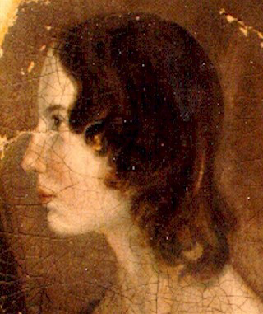Kmalu zatem so se preselili v osamljeno vasico Haworth sredi yorkshirških močvirij, njihov dom pa je postalo mračno župnišče. Tam so bili otroci osamljeni, še posebej, ko jim je kmalu umrla mati. Po njeni smrti, je prišla v družino Emilyjina teta, ki je skrbela za gospodinjstvo. Potem je oče poslal svoji najstarejši hčeri v šolo za »pastorske hčere«. Dobro leto pozneje sta jima sledili še Emily in starejša sestra Charolotte. Zaradi groznih razmer v tem vzgojnem zavodu sta umrli obe starejši sestri, zato je oče poslal Emily in Charlotte iz šole.

Ko so otroci odraščali, so se začeli razvijati njihovi talenti, domišljija in inteligenca. Emily si je pridobila vse znanje sama, iz knjig. Bila je najbistrejša in najbolj nadarjena v tej družini. Emily se je skupaj s sestrama zaposlila kot vzgojiteljica. Poskusila je tudi učiteljsko delo, nato pa se je vrnila domov,
Emily Brontë (1818- 1848)

kjer ni ostala dolgo časa. Skupaj s Charlotte je odšla študirat francoščino v Bruselj. Vendar ločitve od doma ni prenesla in se spet vrnila domov. Po dolgem času je bila cela družina spet skupaj. Žal, pa je kmalu nato umrla teta, oče pa se je postaral, zato je Emily prevzela vsa bremena gospodinjstva. Takrat se je njeno zdravje zelo poslabšalo.

Emily in sestri Charlotte in Anna so odkrile svoj pisateljski talent in se odločile, da bodo izdale pesmi. Začele so pisati pod psevdonimom Currer, Ellis in Acton Bell in objavile zbirko Pesmi. Prodale so tri izvode knjige, vendar niso posebno zaslovele. Sklenile so, da bodo poskusile znova, tokrat s prozo. Vsaka je napisala svoj roman.

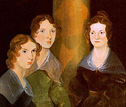Nastali so Charlottin Profesor, Annina Agnes Grey in Emilyjin Viharni vrh. Charlotte je našla svojega založnika, ki jo je vzpodbudil, da je napisala drugo delo Jane Eyre. To ji je prineslo slavo. Po njeni zaslugi je tudi Viharni vrh dobil ponatis. Njen založnik je trdil, da je Viharni vrh Charlottino delo, zato so sestre stopile iz anonimnosti. Emily je dokazala, da je roman njeno avtorsko delo. Svet je zvedel za družino Brontë.

Umrla je leta 19. decembra 1848 za tuberkulozo. Umrla je istega leta kot njen brat. Leto kasneje je umrla še Anna. Charlotte je umrla 1855.
Anne, Emily in Charlotte. Naslikal jih je brat Branwell.

Delo avtorice

Poleg pesmi, ki jih je skupaj s sestrama izdala v zbirki Pesmi, je napisala samo roman Viharni vrh, s katerim je zaznamovala angleško romantično prozo. Stil pisanja ima podoben kot sestri, ki opisujejogrozljivo strastne boje duševnih sil, ki že prestopajo v mitski svet.

Viharni vrh

Ko skušajo literarni zgodovinarji opredeliti književno zvrst, kateri pripada Viharni vrh so v zadregi. Emily sama je delo poimenovala roman in zgrajeno je v celo nekoliko neokretni, že znani obliki »zgodbe v zgodbi«, ki se ji kdaj pa kdaj pridružuje še neokretnejša »zgodba v zgodbi v zgodbi«.

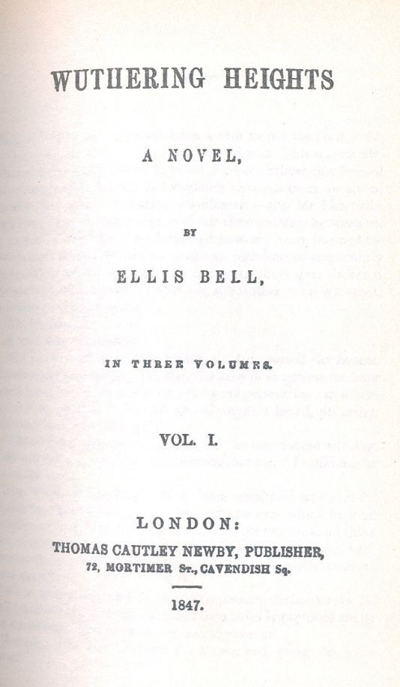Viharni vrh je izšel 1847. Je strastna zgodba o ljubezni, močnejši od smrti, v temačnem naravnem okolju, ki z nekaterimi izvirnimi prijemi presega svoj čas, je čutiti usedline samosvojega odmaknjenega in odljudnega življenja njene družine. Barvo ji daje še temačnost okolja v mračnih yorkshirskih močvirjih, kjer so sestre živele. Postala je klasika angleške književnosti, po kateri so nastale mnoge gledališke predstave, opere in bili posneti številni filmi.
Osrednjima likoma Heatchliffa in Cathy, ki sta polna strasti, ki že skoraj presega erotiko, pisateljica postavlja nasproti tri predstavnike »resničnega sveta«. Najprej je tu najemnik Lockwood, ki je predstavnik »zlate mladine«, površen, sebičen, prazen, živeč zgolj za užitke. Drugi je pobožen Joseph, mož, ki je hinavec, nestrpnež in pravičnik tiste vrste, ki želi, da bi bog obvaroval njegovo streho pred strelo in zadel sosednjo. In tretja je Nelly Dean, predstavnica naravne »zdrave pameti«, dobra ženska, ki jo lahko srečamo vsak dan v življenju, in ki je prav tako polna drobnih vsakdanjih laži, izdaj in pristranosti. Noben lik te ljubezni ne razume, vse tri so do nje negativno razpoložene, vsaka po svoje.
Osrednji antijunak romana je najdenček Heathcliff, ki ga medse sprejme premožna družina Earnshaw. V mladosti se nesmrtno zaljubi v njihovo hčer Catherine, vendar ni dovolj dober za njenega moža. Čeprav mu Catherine čustva skrivaj vrača, se vseeno poroči z bogatim sosedom Lintonom. Zagrenjeni Heathcliff se odloči, da bo uničil srečo in premoženje njene družine.

5. Obnova

.Zgodbo o nesmrtni ljubezni med glavnima junakoma in dogodkih na Viharnem vrhu nam pripoveduje prav Lockwood. In sicer opisuje zgodbo, ki mu jo pripoveduje hišnica Nelly Dean, ki je živela z dvema generacijama družine Lintonovih in Earnshowih.

Lockwood je gospod, ki je obiskal yorshirshka močvirja in ki želi postati najemnik Drozgove pristave, ki je last Heatchliffa. Ob obisku Viharnega vrha, ga je pritegnila lepota mlade Cathy, zato se je kljub neprijaznostim gostiteljem vračal nazaj. Zaradi neurja, ki je divjalo zunaj, je bil Locwood prisiljen preživeti noč na Viharnem vrhu. Nastanili so ga v sobi Cathtrine Linton, kjer jo je v sanjah videl kot duha in ravno ta dogodek ga je pripravil do povpraševanja gospe Deanove, ki mu skozi roman razlaga vso zgodovino teh dveh družin.

Premožna družina Earsnhaw, je med seboj sprejela najdenčka Heatchliffa. Oče, ga je na našel na ulicah Liverpoola in ga pripeljal s seboj na Viharni vrh. Že na začetku pisateljica zamolči poreklo Heatchliffa, kasneje pa tudi ne pojasni izvira njegovega poznejšega bogastva. S tem, in s krajem dogajanja, ki je na yorhshirskih močvirjih, naredi vso zgodbo mračnejšo in skrivnostnejšo. Hindley Earnshaw je imel še dva otroka – Hindleya in Catherine. Oba sta najprej zavračala družbo Heatchiffa, a zaradi naklonjenosti njunega očeta sta ga morala sprejeti.

Catherine in Heatchliff sta tako postala zelo dobra prijatelja, zaveznika in vse večja predrzneža. Po očetovi smrti je skrb za družino prevzel nastarejši brat – Hindley, ki se je vrnil iz kolidža in s seboj pripeljal ženo. Ta je ob porodu sina Haretona, umrla. Hindley je lahko z vlogo novega očeta prevzel nadzorovanje nad družino. Izločil je Heatcliffa, kar je povzročilo še večjo navezanost mladih prijateljev. Cathy je zato postala še bolj predrzna, in vse manj ubogljiva.

V tej družini, je še zraven služabnice in hišnice Nelly, živel pomočnik Joseph. Nelly je bila Cathyjina edina prijateljica, zato je tudi prva izvedela, da goji Cathy močna čustva do Heatchliffa, a ker je bila mlada gospodična zvišena, se je zavedala, da z poroko z njim ne bo nič pridobila, zato se je poročila s Edgarjem Lintonom.

Edgar je pripadal družini Linton, ki je živela na Drozgovi pristavi, nekaj milj stran od Viharnega vrha. Bil je ugleden, učen mladenič. S svojo sestro Issabel in Catherine so bili že od malih nog prijatelji. Zaradi Cathyjenega nesramnega obnašanja je bil Heatchliff tako užaljen, da je zapustil Viharni vrh. Cathy je to takoj obžalovala, a se je vseeno poročila z Lintonom in se preselila na Drozgovo pristavo. Edgarja je vzljubila in on je ljubil njo. Vendar je v srcu hrepenela za Heatchliffom.

Hindleyu in njegovi ženi se je rodil sin Hearton. Hindley se je kmalu po tem zapil, svojega sina je prepuščal Josephu in se vedno manj brigal za svoje premoženje.

Po nekaj letni odsotnosti se je Heatchliff vrnil kot gospod in poln bogastva. Odločil se maščevati Catherini. Vselil se je nazaj na Viharni vrh k Hindleyu, kjer sta skupaj živela kot sovražnika. Kmalu je Hindley zakockal svoje posestvo, lastnik Viharnega vrhu pa je postal prav Heatchliff. Po svojem skrbno načrtovanem načrtu se je poročil z Edgarjevo sestro Issabel, čeprav jo je preziral. Catherine je ob porodu deklice Cathy umrla, kar je Hetchliffa še močneje strlo. Edgar je skrbel za svojo hčer, čeprav je vedel za čustva svoje pokojne žene. Issabel je kmalu obžalovala svojo odločitev in pobegnila Heatchiffu v London. Rodila je sina Lintona. Po nekaj letih je umrla, in sina prepustila v skrb svojemu bratu. Mala Catherine je svojega bratranca takoj vzljubila, zato ji je bilo hudo, ko je moral mali Linton odditi k svojemu očetu na Viharni vrh.

V tem času sta si Linton in Catherine skrivaj dopisovala, ker sta oba očeta prepovedala, da bi se še srečevala in družila med seboj. Kmalu za tem sta tako Edgar, kot tudi Linton zelo zbolela. Heatcliff je napravil načrt, kako bi dobil Drozgovo pristavo. Hotel je, da bi se Linton in Cathy poročila, ker bi on dobil vse imetje Lintonovih. Načrt se mu je uresničil.

Edgar je umrl nekaj dni po poroki med Cathy in Lintonom. Njun zakon ni trajal dolgo, saj je kmalu za tem umrl tudi Linton.

Elen je s pripovedovanjem zaključila, ker se je Lockwood odselil za nekaj mesecev. Ob njegovi vrnitvi, mu je Elen srečna povedala, da je Hetchliff umrl. Cathy in Harton pa sta se zaljubila in se nameravala poročiti.

Opis oseb

Heatcliff – zloben človek, brez rodbine, vsi so ga sovražili razen starejše Catherine in Heartona, polastil se je premoženja vseh Earnshawovih in Lintonovih, ljubil je Catherino.

Hindley Earnshow – Catherinin brat, oče Heartona, vse življenje je preziral Heatcliffa, po ženini smrti je živel prostaško in tako je tudi umrl.

Hearton Earnshow – Sin Hindleya, za njega je skrbel Joseph, skrbništvo nad njem je hitro dobil Heatcliff, ki mu je odvzel privilegije in ga postavil za služabnika.

Catherine Earnshow/Linton – Sestra Hindleya, žena Edgarja, mater Cathy, je živahna. Umrla je zgodaj ob porodu Cathy.

Edgar Linton – Oče Cathy, mož Catherine, Isabellin brat, vljuden in prijazen, tekmoval z Heatcliffom za Catherino.

Joseph – star služabnik, veren, a vendar grešnik.
Ellen Dean – Prijazna in pametna služkinja, ki ima vedno nekaj za bregom.

Lockwood – Podnajemnik Drozgove pristave, pripoveduje celotno zgodbo.

Zaključek

Ljubezenska zgodba, ki je osrednja vez celotnega romana, je še kako aktualna tudi v današnjem času. Veliko ljudi se poroči z osebami, ki jih nimajo radi, v ospredju pa je denar oz. premoženje. Ne glede na časovno odmaknjenost je roman aktualen tudi v današnjem času. Ni zaman temelj angleške književnosti.

Literatura

Cuderman, Fatur, Koler, Korošec, Krakar – Vogel, Poznanovič, Špacapan: Branja 2. Ljubljana, DZS, 2006

Veliki splošni leksikon. Ljubljana, DZS, 2006

Brontë: Viharni vrh. Ljubljana, Cankarjeva založba, 1980

Atlas svetovne literature. Ljubljana, Cankarjeva založba 1999

Internet

